Nom :  Classe :  Voisin : | MODULE: Géométrie  THEME : Construire et aménager sa maison | MATHS 10
Capacités : | - Résoudre un problème dans une situation de proportionnalité clairement identifié.  - Utiliser les théorèmes et les formules pour calculer la longueur d’un segment.
Connaissances : | - Proportionnalité : échelles.  - Droites parallèles  - Le théorème de Pythagore  - Le théorème de Thalès dans le triangle
ACTIVITE : Hauteur de la maison
Question/ situation problème : Mr et Mme Icks constatent qu’une ligne électrique EDF passe à la verticale de l’emplacement de leur futur maison. Ils espèrent que cela ne posera pas de problème pour leur construction. Après quelques recherches, ils découvrent les renseignements suivants :

Document 1 : Législation
La distance minimale de dégagement à respecter d’une construction par rapport à un fil moyenne tension est de 2 mètres sur le plan horizontal ou de 3 mètres sur le plan vertical et ces distances doivent tenir compte du déplacement du fil par le vent.
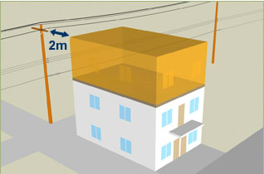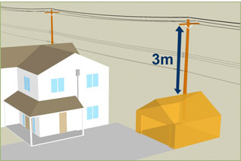

Document 2 : Comment avoir accès à la longueur d’un arbre ou d’un bâtiment sans échelle ?
1° méthode : On utilise le théorème de Thalès
Si A, B, C, D, E sont cinq points tels que :
• les points A, B, D et les points A, C, E sont alignés
• les droites (BC) et (DE) sont parallèles
alors : $\frac{AB}{AD}$= $\frac{AC}{AE}$ = $\frac{BC}{DE}$
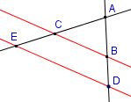 ou 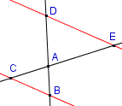
Exemple :
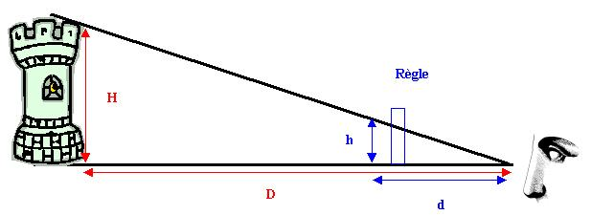
La règle et la tour sont parallèles, on peut donc appliquer le théorème de Thalès,
On obtient : $\frac{d}{D}$ = $\frac{h}{H}$

Donc H = $\frac{D x h}{d}$

2° méthode : On utilise le théorème de Pythagore (uniquement dans un triangle rectangle):
Exemple :
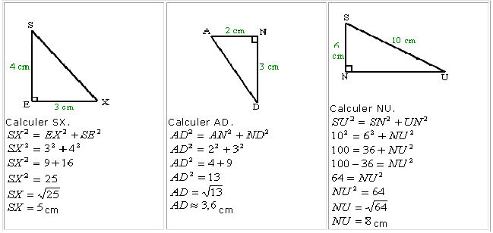

Document 3 : Mr et Mme Icks ont à leur disposition le plan en coupe de leur maison.
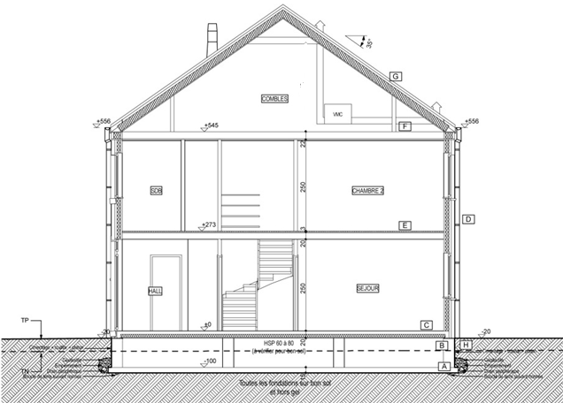

Document 4 : Après un entretien téléphonique avec le couvreur, Mr et Mme Icks ont réussi à avoir les informations suivantes.

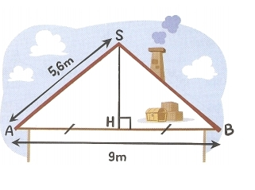

Document 5 : Mme Icks se rend sur le terrain. Elle veut déterminer la mesure H entre le sol et la ligne électrique. Elle réalise les mesures suivantes.
h : longueur de son crayon : 14 cm
d : distance entre son crayon et son œil : 59 cm
D : distance entre la verticale du fil électrique et son crayon : 42 m
H2 : distance entre le crayon et le sol : 1,4 m
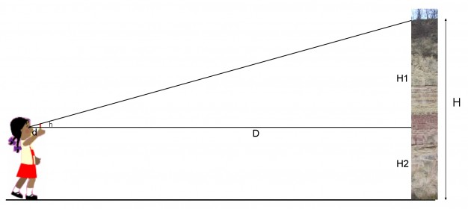

PROBLEMATIQUE : Le constructeur a assuré à Mr et Mme Icks que la ligne électrique ne sera pas un souci. Le couple a-t-il raison de lui faire confiance ?

- Je propose une méthode de résolution.

A/R
0 | 1 | 2

App
0 | 1 | 2
Appel n°1
Présenter, expliquer oralement la situation à l’examinateur
Faites vérifier votre méthode de résolution
Com
0 | 1 | 2

- J’exécute ma méthode de résolution.
Réa
0 | 1 | 2

Appel n°2 : faites vérifier vos brouillons, vos calculs, vos résultats.

- Je présente mes calculs, mes résultats.

Com
0 | 1 | 2

Com
0 | 1 | 2
- Je réponds à la Problématique.

Val
0 | 1 | 2

NOTATION :
COMPETENCES | Questions | Commentaires | 0 | 1 | 2 | note
S’approprier | Appel 1 |  |  |  |  | / 2 | Total  / 10
Analyser, raisonner | 1 |  |  |  |  | /2
Réaliser | Appel 2 |  |  |  |  | /3
Valider | 4 |  |  |  |  | /1
Communiquer | Appel 1  3  4 |  |  |  |  | /2
0 : Non-conforme aux attendus 1 : Partiellement conforme aux attendus 2 : Conforme aux attendus

